Activar las características de Windows:



Ir a la tienda de aplicaciones de Microsoft y descargar Ubuntu.

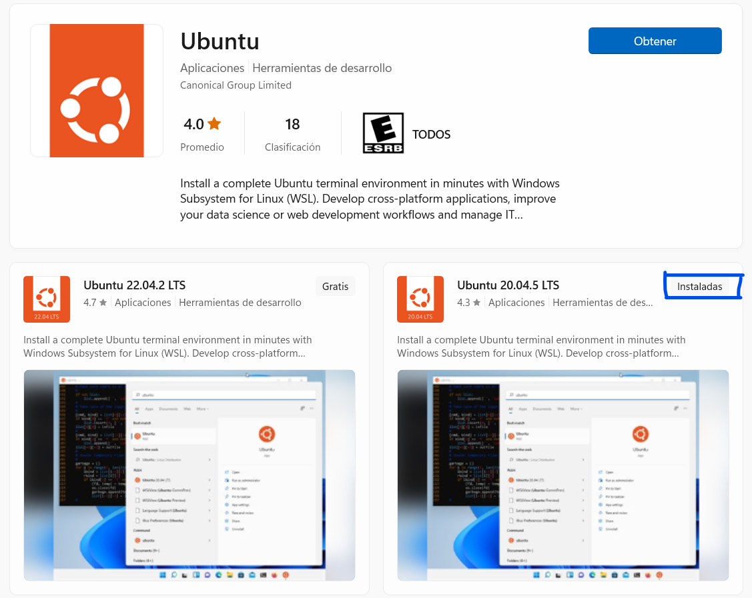

Una vez instalado en el computador, abra la aplicación Ubuntu, espere la instalación inicial que realiza el programa. Finalmente le solicitará un nombre de usuario y una contraseña.

Cuando termine estos pasos verifique que la consola se haya activado y pueda ejecutar comandos de Linux.

**Configuración en Visual Studio Code:**

Abre el programa y ve a la sección de explorador remoto:

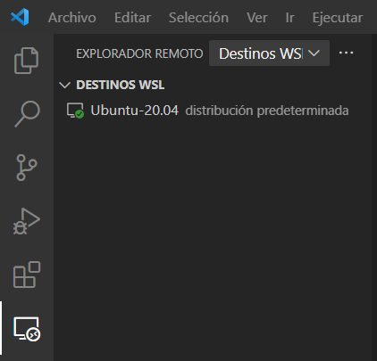

Allí encuentras al lado del título un seleccionable sobre los destinos, pueden ser ssh o wsl, vas a seleccionar WSL y selecciona la distribución que se instaló. Esto conectará el VSCode con el subsistema Linux y ya podrás utilizar Linux dentro del entorno de Windows.

La terminal del subsistema se debe ver así:

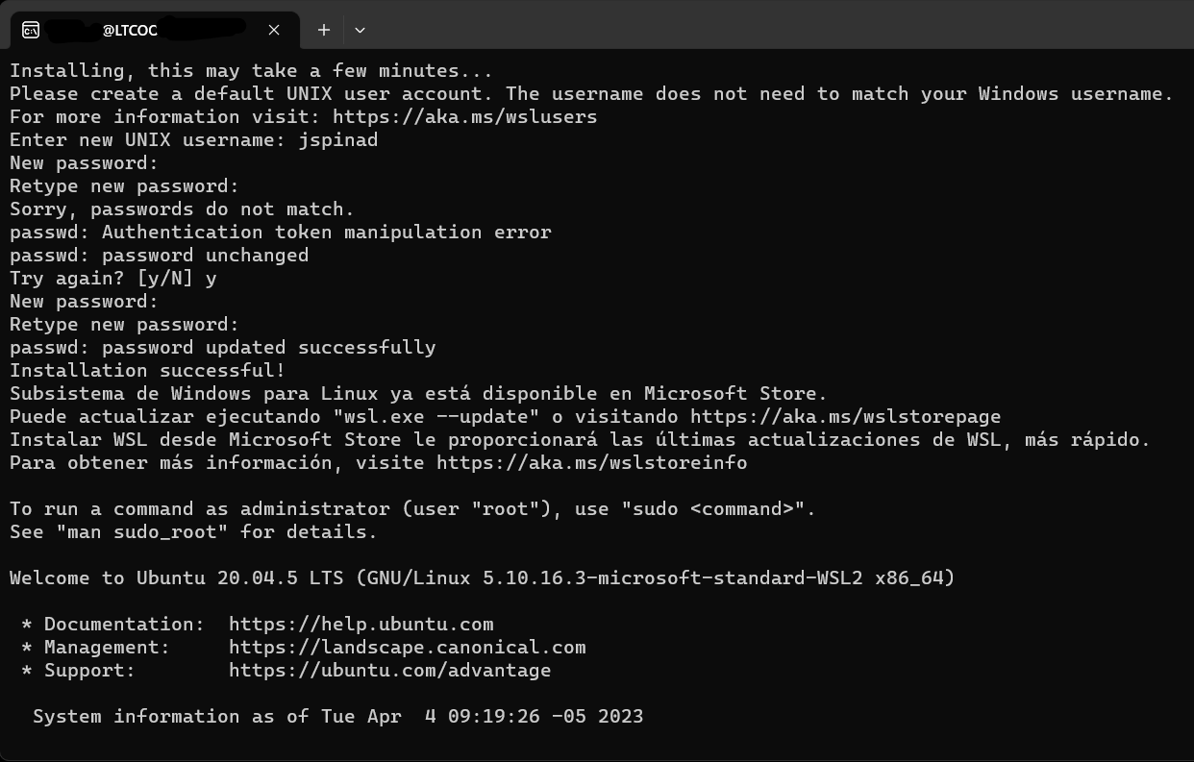

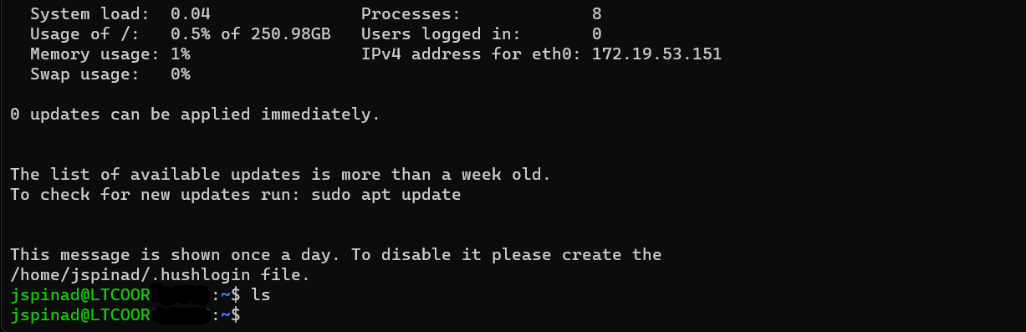

**Ahora configuremos el subsistema de Linux para correr java en Jupyter Notebooks.**

En la terminal del subsistema y vas a colocar el siguiente comando

>> code .

**SI PRESENTA PROBLEMAS DE AUTORIZACIONES O PERMISOS POR FAVOR EJECUTE EL WSL COMO ADMINISTRADOR Y VERIFIQUE QUE ESTÉ EN LA CARPETA HOME DE SU USUARIO Y NO EN LA CARPETA SYSTEM32 DE WINDOWS.**

En el visual studio code vamos a instalar las extensiones necesarias en el WSL



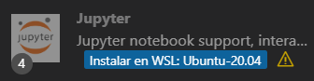







Vamos a ejecutar ahora el Script en la terminal, el script en bash que configura el ambiente para agregar el Kernel de java

#!/usr/bin/env bash

# Por favor renombra este archivo como “javaConfig.sh”

echo "Update environment..."

apt update -q  &> /dev/null

alias python="python3"

sudo apt-get install unzip

sudo apt install python3-pip

sudo pip install notebook

sudo pip install jupyter-client

echo "Install Java..."

sudo apt-get install -q openjdk-11-jdk-headless &> /dev/null

echo "Install Jupyter java kernel..."

curl -L https://github.com/SpencerPark/IJava/releases/download/v1.3.0/ijava-1.3.0.zip -o ijava-kernel.zip &> /dev/null

unzip -q ijava-kernel.zip -d ijava-kernel && cd ijava-kernel && sudo python3 install.py --sys-prefix &> /dev/null

echo "Install proxy for the java kernel"

# NOTE: required after changes to Google Colab defaults in Dec. 2022

# See https://stackoverflow.com/questions/74674688/google-colab-notebook-using-ijava-stuck-at-connecting-after-installation-ref/74821762#74821762

wget -qO- https://gist.github.com/SpencerPark/e2732061ad19c1afa4a33a58cb8f18a9/archive/b6cff2bf09b6832344e576ea1e4731f0fb3df10c.tar.gz | tar xvz --strip-components=1

sudo python3 install_ipc_proxy_kernel.py --kernel=java --implementation=ipc_proxy_kernel.py

>> sudo bash javaConfig.sh

**¡Abrimos un notebook y en el Kernel seleccionamos Java y Listo!!**